Cộng hòa Xã hội Chủ nghĩa Việt Nam
Độc lập – Tự do – Hạnh phúc

Hà Nội, ngày tháng 12 năm 2021
HỢP ĐỒNG DỊCH VỤ THANH TOÁN KHÔNG TIỀN MẶT
TRONG CÁC TRƯỜNG SỬ DỤNG ỨNG DỤNG KidsOnline
SỐ …………/2021/KidsOnline-VIMASS

Bên A: Công ty cổ phần KidsOnline
Địa chỉ: số 6 ngách 35 ngõ 81 Linh Lang, phường Cống Vị - Ba Đình – Hà Nội
Điện thoại: 0235537796. MST: 0107515971. Website: https://kidsonline.edu.vn
Tài khoản: 191 3058 3907 868 ngân hàng Techcombank, PGD Chùa Láng, chi nhánh Ba Đình, Hà Nội.
Người đại diện: ông Lê Huy Long, Giám đốc Công ty.
(sau đây gọi tắt là “KidsOnline”)
Bên B: Công ty cổ phần dịch vụ nền di động Việt Nam
Địa chỉ: Tầng 4, 444 Hoàng Hoa Thám, P. Thụy Khuê, Q. Tây Hồ, Hà Nội.
Điện thoại: 024.39416205. MST: 0105906169. Website: https://vimass.vn
Người đại diện: ông Trần Việt Trung – Tổng Giám đốc
(sau đây gọi tắt là “VIMASS”)
Để triển khai thanh toán không tiền mặt trong các Trường mầm non sử dụng ứng dụng của Công ty cổ phần KidsOnline (sau đây gọi tắt là “Trường”) theo định hướng của Chính phủ về tài chính toàn diện quốc gia và thanh toán không dùng tiền mặt tại Việt Nam, hai bên thống nhất ký Hợp đồng với những điều kiện, điều khoản sau:
Điều 1: Cơ sở pháp lý
1. Quyết định 149/QĐ-TTg ngày 22/1/2020 của Thủ tướng Chính phủ phê duyệt Chiến lược tài chính toàn diện quốc gia đến năm 2025, định hướng đến năm 2030.
2. Quyết định 1813/QĐ-TTg ngày 28/10/2021 của Thủ tướng Chính Phủ phê duyệt đề án phát triển thanh toán không dùng tiền mặt tại Việt Nam giai đoạn 2021-2025.
3. Hợp đồng/Thỏa thuận giữa KidsOnline với trên 1.200 trường mầm non cả nước, đang có trên 20.000 giáo viên và 150.000 tài khoản phụ huynh tương tác mỗi ngày.
4. Giấy phép trung gian thanh toán số 41/GP-NHNN của Ngân hàng nhà nước cấp cho Công ty cổ phần dịch vụ nền di động Việt Nam ngày 12/3/2018 bao gồm: dịch vụ hỗ trợ thu hộ, chi hộ; dịch vụ ví điện tử; dịch vụ cổng thanh toán.
5. Hợp đồng/Thỏa thuận sử dụng API kết nối trực tiếp hệ thống công nghệ thông tin (CNTT) của VIMASS với hệ thống CNTT của ngân hàng và đơn vị trung gian thanh toán.
Điều 2: Giải thích từ ngữ
Trong Thỏa thuận này các từ ngữ dưới đây được hiểu như sau:
1. Sản phẩm, dịch vụ tài chính: là sản phẩm, dịch vụ chuyển tiền, thanh toán, cổng thanh toán, thu hộ, chi hộ, tiền gửi, tiền vay, bảo hiểm, ví điện tử, tiền di động, QR thanh toán, v.v được Ngân hàng Nhà nước Việt Nam cho phép ngân hàng, tổ chức tín dụng, đơn vị trung gian thanh toán thực hiện.
2. Tài chính toàn diện: là việc mọi người dân và doanh nghiệp được tiếp cận và sử dụng các sản phẩm, dịch vụ tài chính một cách thuận tiện, phù hợp nhu cầu, với chi phí hợp lý, được cung cấp một cách có trách nhiệm và bền vững, trong đó chú trọng đến nhóm người nghèo, người thu nhập thấp, người yếu thế, doanh nghiệp nhỏ, doanh nghiệp siêu nhỏ.
Một số chỉ tiêu phấn đấu đến năm 2025 theo Quyết định 149/QĐ-TTg của Thủ tướng:
- Ít nhất 80% người trưởng thành có tài khoản giao dịch tại ngân hàng hoặc các tổ chức được phép khác; tiến tới mục tiêu mỗi người trưởng thành có ít nhất một tài khoản giao dịch tại ngân hàng hoặc các tổ chức được phép khác vào năm 2030.
- Ít nhất 25% - 30% người trưởng thành gửi tiết kiệm tại tổ chức tín dụng;
- Số lượng giao dịch thanh toán không dùng tiền mặt tăng 20% -25% hàng năm;
- Doanh thu phí bảo hiểm bình quân GDP là 3,5%;
- Ít nhất 70% người trưởng thành có thông tin lịch sử tín dụng.
3. Thanh toán không tiền mặt: là đề án của Chính phủ theo Quyết định 1813/QĐ-TTg ngày 28/10/2021 phải triển khai ngay đạt được các mục tiêu sau đến năm 2025:
a) Giá trị thanh toán không dùng tiền mặt gấp 25 lần GDP (khoảng 10.000 đến 12.500 tỷ USD).
b) Thanh toán không dùng tiền mặt trong thương mại điện tử đạt 50%.
c) Từ 80% người dân từ 15 tuổi trở lên có tài khoản tại ngân hàng hoặc trung gian thanh toán.
d) Tăng khả năng tiếp cận các dịch vụ thanh toán của người dân; tăng số lượng điểm chấp nhận thanh toán không dùng tiền mặt lên trên 450.000 điểm.
đ) Mục tiêu tăng trưởng sử dụng phương tiện, dịch vụ thanh toán không dùng tiền mặt:
- Tốc độ tăng bình quân về số lượng và giá trị giao dịch thanh toán không dùng tiền mặt đạt 20 - 25%/năm;
- Tốc độ tăng bình quân về số lượng giao dịch qua kênh điện thoại di động đạt 50 - 80%/năm và giá trị giao dịch đạt 80 - 100%/năm;
- Tốc độ tăng bình quân số lượng và giá trị giao dịch qua kênh Internet đạt 35 - 40%/năm;
- Tỷ lệ cá nhân, tổ chức sử dụng phương tiện thanh toán không dùng tiền mặt qua các kênh thanh toán điện tử đạt 40%.
e) Mục tiêu thanh toán không dùng tiền mặt đối với dịch vụ công:
- Từ 90 - 100% cơ sở giáo dục trên địa bàn đô thị chấp nhận thanh toán học phí bằng phương thức thanh toán không dùng tiền mặt; từ 90 - 100% các trường đại học, cao đẳng trên địa bàn đô thị triển khai thanh toán học phí trực tuyến trên Cổng Dịch vụ công Quốc gia;
- 60% các cơ sở khám, chữa bệnh trên địa bàn đô thị chấp nhận thanh toán dịch vụ y tế bằng phương thức thanh toán không dùng tiền mặt;
- 60% số người hưởng lương hưu, trợ cấp bảo hiểm xã hội, trợ cấp thất nghiệp trên địa bàn đô thị được chi trả thông qua các phương thức thanh toán không dùng tiền mặt.
4. Ví VIMASS: gồm 3 loại ví điện tử: (a) Ví cá nhân với tài khoản ví là 10 số điện thoại. (b) Ví doanh nghiệp với tài khoản ví bắt đầu bằng chữ D, sau đó là 10 số mã doanh nghiệp. (c) Thẻ đa năng: là ví điện tử dạng thẻ tiếp xúc gần (NFC) do VIMASS phát hành với tài khoản ví bắt đầu bằng chữ V, sau đó là số in trên thẻ đa năng.
5. Thẻ đa năng: là thẻ chip Mifare DESfire EV3 8KB do hãng NXP Semiconductors sản xuất, dùng năng lượng của đầu đọc/điện thoại trong phạm vi 5 cm được mô tả trong Phụ lục 2.
6. Thẻ đa năng của Trường:
a) Mặt trước thẻ có thể được Trường cho phép in:
- Logo và hoa văn của Trường.
- Logo của KidsOnline.
- Logo của VIMASS.
- Logo của NXP Semiconductors (hãng sản xuất thẻ chip bảo mật lớn nhất thế giới), logo của VDSpaces (đơn vị phát triển phần mềm xác thực bằng khuôn mặt), logo của VAIS (đơn vị phát triển phần mềm xác thực bằng tiếng nói).
- Hình QR chứa nội dung “abc.xyz?nnnnn_chks”, trong đó abc.xyz là trang web của Trường, nnnnn là số thẻ, chks là 4 ký tự kiểm tra.
b) Mặt sau thẻ đa năng có thể được Trường cho phép in:
- Logo và hoa văn của Trường.
- Dữ liệu của chủ thẻ (nếu chủ thẻ đồng ý): họ tên, ảnh, chức danh, mã số trong Trường.
- QR tài khoản nhận thanh toán theo quy chuẩn của Ngân hàng Nhà nước, cho phép ứng dụng của các ngân hàng và các trung gian thanh toán quét QR để chuyển tiền đến tài khoản này trong thời gian 5 giây.
- Mã vạch: là số thẻ bảo hiểm xã hội của chủ thẻ hoặc mã cá nhân thuộc Trường.
7. Thẻ đa năng UHF: là thẻ đa năng được tích hợp thêm chip UCODE của hãng NXP Semicondutors và ăng ten UHF trong giải tần số 840 MHz – 960 MHz.
8. Thẻ đa năng ký số: là thẻ đa năng được tích hợp thêm chip ký số ACOS5-64 của hãng Advanced Card System đạt chuẩn ký số bảo mật của Mỹ FIPS 140-2 cấp độ 3; tạo và lưu cặp khóa bất đối xứng RSA 2048/3072; lưu đến 6 chứng thư; tạo chữ ký số RSA 2048/3072; xác thực chữ ký số RSA 2048/3072/4096.
9. Thẻ đa năng ký số UHF: là thẻ đa năng được tích hợp thêm chip ACOS5-64, chip UCODE và ăng ten UHF được mô tả trong Phụ lục 2.
10. Đầu đọc: là thiết bị tương tác với thẻ đa năng trong phạm vi 5 cm, do VIMASS thiết kế, chế tạo, chống bụi và chống nước đạt chuẩn IP67 được mô tả trong Phụ lục 2.
11. Điện thoại VPhone: là điện thoại thông minh được VIMASS thiết kế, thuê sản xuất, bảo hành 24 tháng, cài sẵn các ứng dụng của VIMASS, giá công bố 2,2 triệu đồng (cả VAT), có chức năng NFC, quét/tạo QR, chữ ký số và hóa đơn điện tử được mô tả trong Phụ lục 2.
12. Điện thoại NFC: là điện thoại thông minh có chức năng NFC, ví dụ Vphone hoặc Samsung Galaxy M22, M32, A32, S6-S22 hoặc tất cả các điện thoại của hãng Apple từ iPhone 7 trở lên.
13. Thẻ ký số, SIM ký số: là thiết bị PKI do VIMASS nhập khẩu đạt chứng chỉ bảo mật FIPS 140-2 cấp độ 3, sinh cặp khóa, lưu đến 6 chứng thư số, ký số và xác thực chữ ký số RSA 2048/3072/4096, không thể truy cập trái phép để biết khóa bí mật hay làm giả chữ ký.
14. Đầu nối: kết nối thiết bị ký số với máy tính, điện thoại, bao gồm đầu nối có dây, không dây, type-A, type-C, bluetooth có mã hóa được mô tả trong Phụ lục 2.
15. Thiết bị thu phát UHF: là thiết bị thu phát tần số trong giải từ 840 MHz đến 960 MHz có thể phát hiện trong 7m hoặc 20m từ 1 đến 200 thẻ đa năng UHF được mô tả trong Phụ lục 2.
16. Dịch vụ chữ ký số: được hiểu và áp dụng theo quy định của pháp luật Việt Nam.
17. Dịch vụ hóa đơn điện tử: được hiểu và áp dụng theo quy định của pháp luật Việt Nam.
18. Quỹ mua sắm thiết bị: là quỹ được VIMASS đóng góp cho Trường với số tiền bằng 36.000 đồng nhân với số thẻ đa năng các loại cấp miễn phí cho học sinh và cán bộ nhân viên của Trường. Trường dùng quỹ này để mua sắm điện thoại NFC, đầu đọc, đầu nối, máy thu-phát UHF (theo đơn giá VIMASS công bố) và thanh toán chi phí wifi, internet, phần mềm giáo dục theo nhu cầu của Trường.
Điều 3. Nội dung hợp đồng
- VIMASS cung cấp cho KidsOnline API thanh toán không tiền mặt, bao gồm:
- API thu hộ qua QR cho phép ứng dụng của KidsOnline sinh ra QR gửi đến phụ huynh. Phụ huynh dùng ứng dụng ngân hàng hoặc ví điện tử quét mã QR hoặc chạm thẻ đa năng để chuyển tiền trong vài giây đến tài khoản của Trường thanh toán học phí, dịch vụ phí và các khoản tiền khác.
- API chi hộ để chuyển tiền từ tài khoản của Trường đến các tài khoản ngân hàng.
- API quét và thanh toán VNPAY QR tại những địa điểm có VNPAY QR.
- API thanh toán bằng thẻ nội địa và thẻ quốc tế để phụ huynh và giáo viên có thể thanh toán bằng thẻ ngay trong ứng dụng KidsOnline.
- VIMASS cung cấp miễn phí thẻ đa năng các loại cho giáo viên, nhân viên và phụ huynh của Trường đồng ý ký hợp đồng với VIMASS. Thẻ mang thương hiệu của Trường, được in 1 mặt hoặc 2 mặt cá thể hóa theo yêu cầu của Trường.
- VIMASS đóng góp và Quỹ mua sắm thiết bị của Trường ký hợp đồng với VIMASS số tiền bằng 36.000 đồng nhân với số thẻ đa năng cấp phát miễn phí cho Trường. Trường sử dụng Quỹ này để mua sắm các thiết bị của VIMASS hoặc thanh toán chi phí công nghệ thông tin của Trường.
- Trường trả phí thu hộ qua QR, phí chi hộ, phí thanh toán qua thẻ ngân hàng, phí thanh toán VNPAY QR cho VIMASS theo quy định trong Phụ lục 1. Trường được VIMASS cung cấp miễn phí dịch vụ tra cứu, đối soát, khiếu nại mà không phải đầu tư về CNTT theo quy định trong Phụ lục 4.
- Trường và KidsOnline được hưởng một phần phí dịch vụ thu từ chủ thẻ khi sử dụng thẻ đa năng trong và ngoài trường theo quy định trong Phụ lục 1.
- Trường, KidsOnline và VIMASS đảm bảo có đầy đủ tư cách, năng lực cũng như quyền pháp lý để hợp tác theo Hợp đồng này, đảm bảo hoạt động của từng bên tuân thủ đầy đủ các quy định của pháp luật. Trường hợp có bất kỳ khiếu nại, xử phạt từ cơ quan quản lý nhà nước trong quá trình hợp tác, bên có lỗi tự chịu trách nhiệm xử lý, bồi thường thiệt hại cho các bên còn lại (nếu có) do các hành vi vi phạm của mình gây ra.
Điều 4. Cung cấp API thu hộ, chi hộ và thanh toán
- VIMASS đồng ý cung cấp API thu hộ qua QR cho KidsOnline hoặc Trường để sinh ra QR gửi đến phụ huynh. Phụ huynh dùng ứng dụng ngân hàng hoặc ví điện tử quét mã QR hoặc chạm thẻ đa năng để chuyển tiền trong vài giây đến tài khoản của Trường thanh toán học phí, dịch vụ phí và các khoản tiền khác.
- VIMASS đồng ý cấp API chi hộ cho Trường để chuyển tiền từ tài khoản của Trường đến các tài khoản ngân hàng.
- VIMASS đồng ý cấp API quét và thanh toán VNPAY QR cho KidsOnline hoặc Trường.
Thời gian cấp API thu hộ, chi hộ và thanh toán không quá 15 ngày làm việc. Trong Hợp đồng/Thỏa thuận/Công văn giữa Trường, VIMASS và KidsOnline, việc thu phí dịch vụ thanh toán cần được công khai cho người phải trả phí. Phí dịch vụ được quy định trong Phụ lục 1.

Điều 5. Cung cấp API thanh toán bằng thẻ ngân hàng
  - VIMASS đồng ý cấp API cho KidsOnline để tích hợp cổng thanh toán thẻ nội địa và thẻ quốc tế vào các ứng dựng trực tuyến trên điện thoại hoặc trên website của KidsOnline hoặc của Trường, cho phép chủ thẻ thanh toán trực tuyến trong/ngoài trường. Cổng thanh toán thẻ nội địa đã được Vimass cấp cho KidsOnline trong năm 2020. Thời gian cấp API Cổng thanh toán thẻ quốc tế không quá 7 ngày làm việc sau khi ký Hợp đồng này. Việc tích hợp API vào các ứng dụng của KidsOnline là trách nhiệm của KidsOnline. Trước khi go-live, 2 bên cần ký Biên bản nghiệm thu thử nghiệm kỹ thuật.
  - Chi tiết cổng thanh toán thẻ và cổng nhập OTP trên điện thoại và trên website được mô tả trong Phụ lục 5.
  - Tất cả các khoản thanh toán bằng thẻ ngân hàng của ngày T qua cổng thanh toán, sau khi trừ đi phí dịch vụ của VIMASS sẽ được chuyển trước 11 giờ ngày làm việc T+1 đến tài khoản của trường (theo thỏa thuận 3 bên giữa Trường học, VIMASS và KidsOnline).
  - Ngay sau khi trừ tiền thẻ, VIMASS sẽ có thông báo cho người thanh toán trên hệ thống của KidsOnline. Trước 14 giờ ngày làm việc T+1, Vimass sẽ gửi bảng sao kê các giao dịch của ngày T cho Trường và KidsOnline. Trong trường hợp có sai sót, khiếu nại, các bên sẽ đối soát, cân đối và thanh toán bù trừ ngay trong ngày khi các bên xác nhận đối soát.
  - Trong Hợp đồng/Thỏa thuận/Công văn giữa Trường, VIMASS và KidsOnline, việc thu phí dịch vụ thanh toán cần được công khai cho người phải trả phí về số phí phải thanh toán.
Phí dịch vụ thanh toán bằng thẻ nội địa và thẻ quốc tế được quy định trong Phụ lục 1.
Điều 6. Cung cấp thẻ đa năng và lập quỹ mua sắm thiết bị cho Trường.
- VIMASS đồng ý cung cấp miễn phí thẻ đa năng Mifare DESFire EV3 8KB cho toàn bộ giáo viên, nhân viên và phụ huynh của Trường đang sử dụng ứng dụng KidsOnline và có yêu cầu.
Thẻ đa năng được in 1 mặt hoặc 2 mặt cá thể hóa theo thiết kế của từng Trường. Thời gian cấp phát trong vòng 45 ngày kể từ ngày nhận được thiết kế và dữ liệu in của từng thẻ. Thẻ được bảo hành 2 năm miễn phí theo hình thức 1 đổi 1. Chi tiết kỹ thuật về Thẻ được quy định trong Phụ lục 2.
- VIMASS đồng ý lập quỹ mua sắm thiết bị cho từng trường với số tiền được VIMASS cam kết góp đủ bằng 36.000 đồng nhân với số thẻ cấp phát cho giáo viên và phụ huynh của Trường. Trường được phép sử dụng quỹ này để mua sắm thiết bị CNTT như điện thoại NFC, đầu đọc, đầu nối, máy tính, internet, v.v phụ vụ cho việc dạy và học ở Trường. Các thiết bị do Vimass sản xuất hoặc nhập khẩu đều được bảo hành 2 năm miễn phí theo hình thức 1 đổi 1. Chi tiết về thiết bị được mô tả trong Phụ lục 2.
- VIMASS đồng ý cung cấp các thiết bị của mình theo yêu cầu của Trường và theo giá công bố trên website chính thức https://vimass.vn.
- Trường học và KidsOnline được hưởng phần tram nhất định từ phí net thu được từ các dịch vụ tài chính toàn diện, chữ ký số, hóa đơn điện tử và phi tài chính như quy đinh trong Phụ lục 1 đối với các giao dịch của Thẻ đa năng bên ngoài nhà trường.
Điều 7. Kế hoạch triển khai
1. API thanh toán qua thẻ nội địa và thẻ quốc tế: trong vòng 15 ngày sau khi ký hợp đồng với Trường học và KidsOnline có thể đưa vào sử dụng. Hướng dẫn cho giáo viên và phu huynh sử dụng trong thời gian không quá 30 ngày kể từ ngày ký hợp đồng.
2. API thanh toán qua QR: trong vòng 15 ngày sau khi ký hợp đồng với Trường học và KidsOnline. Hướng dẫn cho giáo viên và phụ huynh sử dụng trong thời gian không quá 30 ngày ký hợp đồng.
Điều 8. Đầu mối liên hệ
Xem trong Phụ lục 3 đính kèm Hợp đồng này.
Điều 9. Bảo mật thông tin
1. Tất cả các thông tin liên quan đến Hợp đồng và hoạt động hợp tác triển khai của các Bên, thông tin liên quan đến các khách hàng theo Hợp đồng này đều là thông tin cần được bảo mật (“Thông tin mật”).
2. Các Bên cam kết sẽ không cung cấp, tiết lộ, trình bày hoặc bằng bất cứ hình thức nào khác cung cấp cho bất kỳ bên thứ ba nào về Thông tin mật có được theo Hợp đồng này trừ trường hợp được sự đồng ý trước bằng văn bản của các Bên còn lại hoặc theo yêu cầu của cơ quan nhà nước có thẩm quyền. Khi cung cấp thông tin cho cơ quan nhà nước có thẩm quyền, Bên cung cấp thông tin thực hiện thông báo bằng văn bản cho các Bên còn lại được biết.
3. Các Bên đảm bảo nỗ lực cao nhất trong hoạt động, quy trình thực hiện hoặc triển khai công nghệ nhằm bảo mật thông tin. Khi hợp tác với bên thứ ba khác để triển khai Hợp đồng này (nếu có), Bên hợp tác cần đảm bảo bên thứ ba đồng thời có trách nhiệm tuân thủ quy định về bảo mật thông tin tại Hợp đồng này.
4. Bên hợp tác với bên thứ ba đồng thời có trách nhiệm tuân thủ quy định về bảo mật đối với các văn bản liên quan.
Điều 10. Thỏa thuận khác
Các bên cam kết thực hiện những nội dung trong Hợp đồng phù hợp với quy định của pháp luật. Các bên phối hợp với nhau lập kế hoạch chi tiết cho việc triển khai và xây dựng phát triển Dịch vụ; tổ chức quảng bá sự hợp tác, thu hút sự quan tâm của học sinh, sinh viên các trường đến các Dịch vụ triển khai. Đối với từng Trường, các bên có quyền ký riêng Thỏa thuận không trái với những nguyên tắc cơ bản được quy định trong Hợp đồng này. Hợp đồng riêng của từng Trường là Hợp đồng được triển khai áp dụng tại Trường đó, nhưng không được trái với nội dung các bên đã thống nhất tại Hợp đồng này.
Điều 11. Thời hạn hợp đồng
Hợp đồng này có hiệu lực 5 năm kể từ ngày ký ghi tại phần đầu Hợp đồng này. Các bên có quyền gia hạn, thay đổi, bổ sung, chấm dứt trước hạn Hợp đồng này bằng văn bản có chữ ký, đóng dấu xác nhận của hai Bên.
Hợp đồng được lập thành 04 (bốn) bản, có giá trị pháp lý như nhau, mỗi bên giữ 02 (hai) bản.

KidsOnline VIMASS

PHỤ LỤC 1: PHÍ DỊCH VỤ

PHỤ LỤC 2: THIẾT BỊ
1. Thẻ đa năng:
- Thẻ đa năng là ví điện tử dạng thẻ tiếp xúc gần (NFC) đầu tiên tại Việt Nam; chứa thông tin cá nhân, tiền, sao kê giao dịch …, tự động mã/ giải mã AES bằng 14 khóa 128 bits khi trao đổi dữ liệu giữa thẻ với điện thoại NFC hoặc với đầu đọc.
- Thẻ có kích thước 85,5 mm x 53,98 mm chứa vi mạch Mifare DESFire EV3 có 8 KB bộ nhớ EEPROM của hãng NXP Semiconductors, sử dụng năng lượng do đầu đọc hoặc điện thoại NFC tạo ra trong phạm vi 5 cm.
- 2,5 KB lưu dữ liệu cá nhân và giao dịch ví điện tử, 0,5 KB lưu đặc trưng vân tay, 2,5 KB lưu đặc trưng khuôn mặt, 2,5 KB lưu đặc trưng tiếng nói của chủ thẻ để xác thực không cần internet và máy chủ.
- Thẻ dùng 3 byte đánh số ứng dụng, nên nhiều đơn vị có thể cấp dịch vụ cho cùng 1 thẻ. Mỗi ứng dụng sử dụng đến 32 file, mỗi file có thể là: Data (dữ liệu), Back-up Data (dữ liệu có lưu dự phòng), Value (giá trị số), Linear Records (bản ghi tuyến tính), Cyclic Records (bản ghi chu kỳ), Transaction MAC (kiểm tra toàn vẹn giao dịch). Dữ liệu của các ứng dụng được lưu trong bộ nhớ EEPROM.
- Mỗi thẻ có nhiều ứng dụng, mỗi ứng dụng có 14 khóa AES 128 bits khác nhau (không cho phép đọc khóa) để bảo mật dữ liệu và quy định thẩm quyền: quyền truy cập ứng dụng, quyền đọc, quyền ghi, quyền thay đổi khóa, quyền tạo ứng dụng v.v. Đơn vị cấp ứng dụng tạo, thay đổi khóa, lưu khóa phân tán trên máy chủ, trên đầu đọc và trên thẻ đa năng.
- Khi trao đổi dữ liệu giữa thẻ và điện thoại NFC hoặc đầu đọc các thành phần này phải xác thực quyền truy cập bằng bộ khóa thẻ của ứng dụng, nếu đúng, dữ liệu được mã hóa AES 128 bits rồi mới xuất/nhập, do vậy điện thoại NFC và đầu đọc không đúng thẩm quyền không thể đọc/ghi dữ liệu thẻ.
- Thẻ lưu dữ liệu trong 25 năm, tương tác đến 1.000.000 lần, đạt chuẩn bảo mật phần cứng và phần mềm ở mức cao nhất EAL+5 (chuyên dùng cho thẻ ngân hàng và hộ chiếu điện tử), tốc độ trao đổi dữ liệu 848 kbit/s; thực hiện lệnh viết/xóa trong 1ms.
- Các giao dịch thanh toán, chuyển tiền, định danh chủ thẻ được thực hiện khi chạm thẻ vào điện thoại NFC hoặc đầu đọc.
- Máy tính, Điện thoại không có NFC nhưng cùng mạng wifi với đầu đọc có thể giao dịch với thẻ thông qua đầu đọc. Một đầu đọc phục vụ đến 254 máy tính/điện thoại cùng mạng wifi.
- Giao dịch được thực hiện online khi điện thoại, đầu đọc kết nối với máy chủ qua internet. Giao dịch được thực hiện offline khi không có internet hoặc mất kết nối với máy chủ. Thẻ đa năng có thể thực hiện liên tiếp và lưu vết 70 giao dịch offline, đầu đọc lưu đến 4.000 giao dịch ofline, còn điện thoại lưu được nhiều triệu giao dịch offline.
- Số thẻ được in trên thẻ và là dãy số cuối cùng nếu quét QR trên thẻ, tài khoản ví của thẻ được quy định là chữ V và số thẻ, ví dụ V123456.
- Nạp tiền vào thẻ bằng 3 cách: (1) dùng app ngân hàng/ví điện tử quét QR nạp ví (xem tại vimass.vn/qr) (2) dùng ví Vimass chuyển tiền đến số thẻ. (3) chuyển khoản đến một tài khoản ngân hàng của Vimass, trong nội dung ghi số thẻ, ví dụ NAP V123456
- Rút tiền từ thẻ về tài khoản ngân hàng bằng 2 cách: (1) chọn chức năng trong ứng dụng của Vimass trên điện thoại NFC và chạm thẻ. (2) chọn chức năng trên đầu đọc và chạm thẻ.
- Chuyển tiền từ thẻ đa năng đến thẻ đa năng khác, đến tài khoản, đến thẻ ATM, đến ví điện tử bằng 2 cách: (1) chọn chức năng trong ứng dụng của Vimass trên điện thoại NFC và chạm thẻ. (2) chọn chức năng trên đầu đọc và chạm thẻ.
- Dùng thẻ đa năng để thanh toán hàng hóa, dịch vụ hoặc giao dịch tài chính bằng 2 cách: (1) chọn chức năng trong ứng dụng của Vimass trên điện thoại NFC và chạm thẻ. (2) chọn chức năng trên đầu đọc và chạm thẻ.
- Đối tượng được cấp thẻ: (a) Người đủ 15 tuổi để mở tài khoản. (b) Người chưa đủ 15 tuổi dùng tài khoản của người bảo trợ hoặc đại diện theo quy định pháp luật.
2. Thẻ ký số, SIM ký số:
- Thẻ ký số, SIM ký số chứa chip PKI ACOS5-64 (64 KB) lưu đến 6 chứng thư số, đạt chuẩn bảo mật của Mỹ FIPS 140-2 cấp độ 3, tạo cặp khóa RSA 2048/3072, ký và xác thực chữ ký số RSA 2048/3072/4096.
3. Thẻ đa năng ký số: là thẻ đa năng được tích hợp thêm chip ký số ACOS5-64. Khi dùng tính năng ví điện tử, chạm thẻ vào điện thoại NFC hoặc đầu đọc hoặc trong phạm vi 5 cm; khi dùng tính năng ký số, đưa thẻ vào đầu nối với máy tính/điện thoại qua cổng USB tye-A hoặc type-C để ký số các giao dịch tài chính, chứng khoán, khai thuế, Bảo hiểm xã hội, Hải quan, gửi – nhận văn bản điện tử, v.v.
4. Thẻ hybrid:
- Thẻ đa năng UHF: là thẻ đa năng tích hợp chip UCODE của NXP và ăng ten UHF trong dải tần số 840 – 960 MHz.
- Thẻ đa năng ký số UHF: là thẻ đa năng tích hợp chip ký số ACOS5-64, chip UCODE và ăng ten UHF.
5. Điện thoại NFC: là điện thoại thông minh có chức năng NFC, ví dụ VPhone hoặc Samsung Galaxy M22, M32, A32 và từ S6 trở lên hoặc tất cả các điện thoại của Apple từ iPhone 7 trở lên, xem chi tiết mô tả, tính năng kỹ thuật và giá công bố tại https://vimass.vn/thietbi
6. Đầu đọc:
Là thiết bị do Vimass sản xuất tại Việt Nam gồm 4 loại đạt chuẩn chống bụi cấp 6, chống nước cấp 7 (IP67) với các tính năng:
(a) đọc, viết dữ liệu thẻ: số tiền, sao kê, thông tin, mật khẩu, đặc trưng vân tay, tiếng nói, khuôn mặt của chủ thẻ.
(b) thực hiện các dịch vụ:
- Chuyển tiền: đến tài khoản, thẻ ATM, ví điện tử, thẻ đa năng, cây ATM, v.v
- Thanh toán hóa đơn: điện thoại, điện, nước, internet, v.v
- Thanh toán: học phí, viện phí, dịch vụ công, giao thông công cộng, v.v.
- Gửi/ rút tiết kiệm, Trả tiền vay, v.v
(c) Thực hiện và lưu giao dịch offline khi không có internet (mỗi đầu đọc thực hiện liên tiếp đến 4.000 giao dịch offline, điện thoại NFC cài ứng dụng của Vimass thực hiện đến hàng triệu giao dịch offline).
(d) Điều khiển các thiết bị tự động.
6.1. Đầu đọc loại 1 gồm:
- NXP-PN7642AU: Module máy tính NFC, mã hóa AES, 3-DES.
- ESP-WROOM-32: Module máy tính năng lượng thấp, kết nối Wifi, Bluetooth, RS485, UART, Weigand v.v.
- Ăng ten NFC, wifi, điều khiển đóng/mở đóng cửa, Bluetooth, RS485, UART, Weigand, nguồn 220V-12V, 2A.
- Phần mềm: trao đổi dữ liệu với thẻ và điện thoại, kết nối Wifi, Bluetooth, RS485, UART, Weigand, dịch vụ chuyển tiền, thanh toán, dịch vụ ngân hàng.
6.2. Đầu đọc loại 2 như loại 1, có thêm quét vân tay, loa.
6.3. Đầu đọc loại 3 dùng NXP-PN7462AU, Raspberry PI 4B 8GB, camera/micro/loa.
6.4. Đầu đọc loại 4 như loại 3, có thêm quét vân tay.
7. Đầu nối:
7.1 Đầu nối không dây cổng USB type-A
7.2 Đầu nối không dây cổng USB type-C
7.3 Đầu nối 1m dây cổng USB type-A
7.4 Đầu nối Bluetooth bảo mật
8. Thiết bị thu phát UHF (trong dải tần số 840 MHz – 960 MHz):
8.1 Thiết bị thu phát UHF cự ly 7m xử lý 1 thẻ UHF
8.2 Thiết bị thu phát UHF cự ly 20m xử lý 1 thẻ UHF
8.3 Thiết bị thu phát UHF cự ly 7m xử lý 20 thẻ UHF
8.4 Thiết bị thu phát UHF cự ly 20m xử lý 200 thẻ UHF
8.5 Thiết bị thu phát UHF cự ly 100m xử lý 1 thẻ/ăng ten UHF
8.6 Thiết bị thu phát UHF cự ly 150m xử lý 1 thẻ/ăng ten UHF
8.7 Thiết bị thu phát UHF cự ly 150m xử lý nhiều thẻ/ăng ten UHF
9. Giá bán thiết bị (đã bao gồm VAT):
- Thẻ đa năng in 1 mặt giá 24.000 đồng, in 2 mặt giá 30.000 đồng.
- Thẻ đa năng UHF in 1 mặt giá 44.000 đồng, in 2 mặt giá 50.000 đồng.
- Thẻ đa năng ký số in 1 mặt giá 74.000 đồng, in 2 mặt giá 80.000 đ.
- Thẻ đa năng ký số UHF in 1 mặt giá 94.000 đồng, in 2 mặt giá 100.000 đồng
- VPhone giá 2,2 triệu đồng.
- Đầu đọc loại 1 giá 1,2 triệu đồng.
- Đầu đọc loại 2 giá 1,4 triệu đồng.
- Đầu đọc loại 3 giá 3,5 triệu đồng.
- Đầu đọc loại 4 giá 4,5 triệu đồng.
- Đầu nối có dây, không dây type-A hoặc type C giá 100.000 đồng.
- Đầu nối Bluetooth bảo mật giá 450.000 đồng.
- Thiết bị phát UHF: được VIMASS công bố từng thời kỳ tại https://vimass.vn/thietbi
Toàn bộ các loại thẻ và thiết bị trên được VIMASS bảo hành 2 năm miễn nếu không phải do lỗi sử dụng theo hình thức 1 đổi 1.

KidsOnline VIMASS

PHỤ LỤC 3: THÔNG TIN NHÂN SỰ

 | VIMASS | KidsOnline
Phụ trách  chung | Ông Trần Việt Trung  tranviettrung57@gmail.com  ĐT: 0913201990
Phụ trách  Giáo dục | Ông Nguyễn Khắc Minh  khacminh.nguyen@gmail.com  ĐT: 0988523957
Chuyên viên giáo dục | Bà Nguyễn Thị Lê Hương  ntlhuong@moet.edu.vn  0913009189
Chuyên viên giáo dục
Chuyên viên giáo dục
Phụ trách  Thanh toán | Ông Nguyễn Trọng Thành  thanhnt.vimass@gmail.com  ĐT: 0917951277
Phụ trách  Hóa đơn điện tử | Ông Đinh Huy Toàn  dinhhuytoan.vimass@gmail.com  ĐT: 0377249552
Phụ trách  Chữ ký số | Ông Nguyễn Mạnh Vũ  manhvu.vimass@gmail.com  ĐT: 0966520960
Phụ trách  Thẻ và đầu đọc | Ông Nguyễn Lương Nam  nguyennam.kkb@gmail.com  ĐT: 0358737373
Phụ trách  Lắp đặt, bảo hành | Ông Nguyễn Duy Thịnh  thinhnd.vimass@gmail.com  0983895425
Phụ trách  Ứng dụng Android | Ông Khổng Mạnh Hùng  hungkm.vimass@gmail.com  ĐT: 0948810890
Phụ trách  Ứng dụng iOS | Ông Chu Văn Cường  chucuongv3@gmail.com  ĐT: 0353465132
Phụ trách  Web | Ông Nguyễn Văn Tú  tunv.vimass@gmail.com  ĐT: 0366626251
Phụ trách  Thiết kế Marketing | Ông Nguyễn Sơn Hải  sonhai937@gmail.com  ĐT: 0983019375
Phụ trách  Đối soát | Bà Hoàng Thị Thiên Trang  hoangtrangpdu96@gmail.com  ĐT: 0982426814
Phụ trách  Kế toán | Bà Nguyễn Thị Ngọc Hà  thaihakt87@gmail.com  ĐT: 0916050287
Thẻ và đầu đọc | Ông Ngô Khắc Dự  khacdu.vimass@gmail.com  ĐT: 0328985222
Thẻ và đầu đọc | Ông Mai Tiến Hùng  mthung59@gmail.com  ĐT: 0981927921
Lắp đặt, bảo hành | Bà Trần Thị Thu Hằng  hangtran.vimass@gmail.com  ĐT: 0357977666
Ứng dụng Android | Ông Nguyễn Tiến Thành  tienthanh.vimass@gmail.com  ĐT: 0911752663
Đối soát | Bà Nguyễn Huyền My  huyenmy.nguyen233@gmail.com  ĐT: 0363119280
Đối soát | Bà Nguyễn Thị Duyên  duyensan20@gmail.com  0395981506
Kế toán | Bà Hoàng Thị Minh Anh  minhanhhoang906@gmail.com  ĐT: 0978954740

KidsOnline VIMASS

PHỤ LỤC 4: ĐỐI SOÁT, KHIẾU NẠI

Điều 1: Đối soát giao dịch
1.1 VIMASS cung cấp cho KidsOnline công cụ đối soát giao dịch tại https://vimass.vn/vidientu/saoke. KidsOnline tự kiểm soát và quản lý các giao dịch phát sinh hàng ngày hiển thị trên điện thoại hoặc máy tính.
1.2 Giao dịch sai lệch: là những giao dịch không trùng khớp giữa các Bên, ví dụ:
- Giao dịch được ghi nhận thành công tại KidsOnline nhưng VIMASS chưa nhận được tiền của khách hàng và ngược lại Giao dịch được ghi nhận thành công tại VIMASS nhưng KidsOnline/Khách hàng không nhận được tiền.
- Giao dịch được ghi nhận thành công tại các Bên nhưng nội dung các trường trong giao dịch không hoàn toàn trùng khớp (thời gian, số tiền, tình trạng giao dịch).
Các Bên phối hợp kiểm tra bản ghi giao dịch và các chứng từ liên quan, xác định lỗi và thống nhất về kết quả xác minh cuối cùng để cập nhật hệ thống của bên liên quan.
Điều 2: Giải quyết khiếu nại
  - Phân định trách nhiệm
- Trách nhiệm của KidsOnline
- Tiếp nhận và trả lời trực tiếp khách hàng các yêu cầu đối soát, khiếu nại liên quan đến việc cung cấp và chất lượng hàng hóa, dịch vụ của KidsOnline.
- Đối với các yêu cầu đối soát, khiếu nại liên quan tới thanh toán giao dịch, quản lý tài khoản của khách hàng: trong trường hợp khách hàng liên hệ khiếu nại trực tiếp với KidsOnline, KidsOnline có trách nhiệm tiếp nhận và gửi yêu cầu đối soát cho VIMASS.
- Trả lời các yêu cầu đối soát, khiếu nại từ VIMASS.
- Phối hợp với VIMASS xử lý giao dịch được VIMASS thông báo là gian lận, giả mạo hoặc nghi ngờ gian lận, giả mạo.
- Trách nhiệm của VIMASS
- Là đầu mối tổ chức thực hiện đối soát khiếu nại giữa các tổ chức liên quan và KidsOnline.
- Tiếp nhận các yêu cầu đối soát khiếu nại từ KidsOnline, tổ chức liên quan, khách hàng và trả lời các yêu cầu theo quy định.
- Thông báo cho KidsOnline các giao dịch gian lận, giả mạo hoặc nghi ngờ gian lận, giả mạo để KidsOnline phối hợp xử lý.
- Hướng dẫn KidsOnline cung cấp chứng từ theo quy định của tổ chức liên quan để xử lý đối soát, khiếu nại của khách hàng/ngân hàng đối với từng trường hợp cụ thể.
  - Quy trình tiếp nhận xử lý đối soát, khiếu nại
- KidsOnline tiếp nhận yêu cầu đối soát, khiếu nại từ khách hàng.
- Đối với giao dịch được ghi nhận thành công trên công cụ quản lý giao dịch: KidsOnline kiểm tra tình trạng cung cấp hàng hóa dịch vụ và trả lời khách hàng.
- Đối với giao dịch không được ghi nhận hoặc được ghi nhận không thành công trên công cụ quản lý giao dịch:
Bước 1: KidsOnline gửi yêu cầu đối soát cho VIMASS, VIMASS kiểm tra thông tin giao dịch và tình trạng thanh quyết toán.
Bước 2: VIMASS phối hợp với ngân hàng kiểm tra tình trạng trừ tiền của khách hàng tại ngân hàng. Nếu khách hàng đã bị trừ tiền, VIMASS sẽ phối hợp với ngân hàng xử lý hoàn tiền cho khách hàng.
Bước 3: VIMASS thông báo kết quả cho KidsOnline trong 05 ngày làm việc kể từ ngày tiếp nhận đối soát làm căn cứ trả lời khách hàng.
- VIMASS nhận đối soát của khách hàng qua ngân hàng hoặc nhận đối soát trực tiếp từ khách hàng
Bước 1: Ngân hàng/Khách hàng gửi yêu cầu đối soát cho VIMASS
Bước 2: VIMASS tiếp nhận và kiểm tra tình trạng giao dịch trên hệ thống VIMASS:
  - Trường hợp giao dịch được ghi nhận là thành công:
- Nếu khách hàng khiếu nại chưa nhận được hàng hóa dịch vụ, VIMASS gửi yêu cầu đối soát tới KidsOnline.
- Nếu khách hàng khiếu nại chưa nhận được tiền hoàn của giao dịch, VIMASS thực hiện kiểm tra trên hệ thống của VIMASS:
  - Nếu trên hệ thống chưa ghi nhận yêu cầu hoàn cho giao dịch từ KidsOnline, VIMASS gửi yêu cầu đối soát cho KidsOnline, KidsOnline có trách nhiệm trả lời cho VIMASS trong 03 ngày làm việc kể từ ngày nhận yêu cầu của VIMASS.
  - Nếu trên hệ thống đã tiếp nhận yêu cầu hoàn cho giao dịch từ KidsOnline, VIMASS kiểm tra tình trạng hoàn và phản hồi kết quả trong 01 ngày làm việc từ ngay tiếp nhận đối soát từ Ngân hàng/ khách hàng.
  - Trường hợp giao dịch được ghi nhận là không thành công, VIMASS trả lời kết quả đối soát là giao dịch Không thành công, TCPH kiểm tra tài khoản của khách hàng:
- Trường hợp tài khoản của khách hàng đã bị trừ tiền, TCPH thực hiện hoàn tiền cho khách hàng theo các quy định của TCPH.
- Trường hợp tài khoản của khách hàng không bị trừ tiền, TCPH thông báo kết quả tới khách hàng.
Bước 3: KidsOnline tiếp nhận yêu cầu từ VIMASS và kiểm tra thông tin được ghi nhận tại KidsOnline.
  - Trường hợp KidsOnline chưa cung cấp hàng hóa dịch vụ cho khách hàng, KidsOnline chủ động liên hệ với khách hàng để trao đổi thông tin:
- Nếu khách hàng yêu cầu cung cấp hàng hóa dịch vụ, KidsOnline tiến hành cung cấp hàng hóa dịch vụ và thông báo cho khách hàng. Đồng thời, KidsOnline gửi trả lời đối soát cho VIMASS trong ngày làm việc để VIMASS trả lời cho TCPH.
- Nếu khách hàng chấp nhận hoàn tiền:
- KidsOnline thực hiện hoàn tiền trực tiếp trên công cụ quản lý giao dịch.
- KidsOnline thông báo kết quả hoàn trả cho VIMASS trong vòng 02 ngày làm việc để VIMASS trả lời tổ chức liên quan và khách hàng.
  - Quy trình xử lý giao dịch gian lận, giả mạo
  - Đối với các giao dịch gian lận, giả mạo hoặc nghi ngờ là gian lận, giả mạo, KidsOnline thực hiện hủy giao dịch, hoàn trả cho khách hàng ngay sau khi nhận được thông báo từ VIMASS và phản hồi kết quả cho VIMASS trong vòng 04 giờ làm việc.
  - KidsOnline cung cấp đầy đủ chứng từ của bất kỳ/toàn bộ giao dịch theo yêu cầu của VIMASS trong vòng 02 ngày làm việc.
  - Quy định về chứng từ, thông tin trả lời đối soát của KidsOnline
  - Chứng từ phải rõ ràng, đọc được trong điều kiện thông thường, có thể lưu trữ và in.
  - Đối với những giao dịch đối soát nhận được từ VIMASS, KidsOnline có trách nhiệm cung cấp toàn bộ thông tin, chứng từ (bao gồm nhưng không giới hạn chứng từ giao nhận hàng hóa, dịch vụ, hóa đơn, thông tin khách hàng và các thông tin, mối liên hệ liên quan khác) để chứng minh giao dịch có thực và được thực hiện theo đúng thỏa thuận cung cấp hàng hóa, dịch vụ giữa KidsOnline và khách hàng trong thời hạn quy định tại Hợp đồng. Trường hợp quá thời hạn mà KidsOnline không có phản hồi, VIMASS có quyền giữ lại một khoản tiền tương ứng với giá trị giao dịch bị khiếu nại từ khoản tiền VIMASS phải thanh toán cho KidsOnline cho đến khi khiếu nại được giải quyết xong.
  - Bên có lỗi trong việc chậm trễ cấp chứng từ hoặc cấp chứng từ giả mạo chịu hoàn toàn trách nhiệm với các chi phí và tổn thất phát sinh do hành vi này gây ra.
  - Để phục vụ các đối soát khiếu nại đặc thù (nếu có), KidsOnline cam kết bảo quản, lưu giữ và cung cấp cho VIMASS các thông tin dữ liệu liên quan đến các giao dịch của khách hàng trong vòng 18 tháng kể từ ngày thực hiện giao dịch.
Điều 3: Giao dịch đòi bồi hoàn
  - VIMASS có quyền tạm hoãn, từ chối thanh toán hoặc yêu cầu thu hồi một phần hoặc toàn bộ giá trị giao dịch đã thanh toán cho KidsOnline trong các trường hợp sau:
- Giao dịch là gian lận, giả mạo; hoặc bị chủ (thẻ/tài khoản/ví điện tử/ứng dụng) khiếu nại là gian lận hoặc giả mạo.
- Giao dịch báo có trùng lặp.
- Giao dịch không được thông báo cho KidsOnline/Trường là thành công hoặc các thông tin do KidsOnline/Trường cung cấp khi gửi yêu cầu xử lý giao dịch là không chính xác.
- Giao dịch khách hàng khiếu nại và KidsOnline/Trường không thể cung cấp đầy đủ và đúng hạn chứng từ để chứng minh giao dịch hoặc cung cấp chứng từ giả mạo.
- KidsOnline/Trường yêu cầu thanh toán cho giao dịch được cung ứng hoặc thực hiện bởi các bên thứ ba không phải là KidsOnline/Trường.
- KidsOnline/Trường không tuân thủ việc cung cấp thông tin, dữ liệu cho VIMASS theo quy định của Hợp đồng.
- Giao dịch sai lệch phát sinh do lỗi kỹ thuật của KidsOnline/Trường trong trường hợp KidsOnline/Trường có kết nối kỹ thuật với VIMASS.
- Việc cung cấp hàng hoá/dịch vụ giữa KidsOnline/Trường và khách hàng, việc sử dụng thẻ/tài khoản/ứng dụng và/hoặc việc thực hiện nghĩa vụ theo yêu cầu cung cấp hàng hoá/dịch vụ giữa các bên liên quan vi phạm pháp luật Việt Nam.
- KidsOnline/Trường bằng cách này hay cách khác không tuân thủ các điều khoản, điều kiện của Hợp đồng cũng như các quy định khác bằng văn bản của ngân hàng chấp nhận thanh toán và/hoặc VIMASS (nếu có).
- Giao dịch đã được VIMASS thanh toán cho KidsOnline/Trường nhưng sau đó bị TCPH từ chối không thanh toán cho VIMASS;
- Phát sinh tranh chấp giữa KidsOnline/Trường và khách hàng về giao dịch;
- Tổ chức liên quan khiếu nại và không thanh toán cho giao dịch đã thực hiện;
- VIMASS ghi có nhầm vào tài khoản của KidsOnline/Trường hoặc yêu cầu hủy giao dịch của tổ chức cung ứng dịch vụ thanh toán chuyển tiền nếu tổ chức này phát hiện có sai sót khi đối soát.
  - Khi xảy ra một trong các trường hợp KidsOnline/Trường bị từ chối thanh toán, nếu VIMASS chưa thực hiện thanh toán cho KidsOnline/Trường, VIMASS có quyền tạm hoãn thanh toán số tiền thanh toán. Thời hạn tạm hoãn thanh toán theo quy định của VIMASS phù hợp với quy định của pháp luật và tối đa là 180 ngày kể từ ngày giao dịch được thực hiện. Hết thời hạn tạm hoãn trên, nếu các bên xác định việc từ chối thanh toán là chính xác, VIMASS sẽ không ghi có số tiền của giao dịch bị từ chối thanh toán vào tài khoản của KidsOnline/Trường. Nếu VIMASS đã thực hiện việc thanh toán, VIMASS sẽ gửi văn bản cho KidsOnline/Trường để thông báo với KidsOnline/Trường thu hồi khoản tiền đã thanh toán giao dịch bị từ chối thanh toán. VIMASS sẽ thực hiện một trong các phương thức sau:
- VIMASS sẽ khấu từ số tiền giao dịch bị từ chối thanh toán vào kỳ thanh toán tiếp theo;
- Yêu cầu KidsOnline/Trường hoàn trả bằng tiền mặt hoặc chuyển khoản cho VIMASS số tiền giao dịch bị từ chối thanh toán trong vòng 15 ngày kể từ ngày VIMASS gửi thông báo. Trong trường hợp KidsOnline/Trường không hoàn trả đúng thời hạn, KidsOnline/Trường phải chịu mức lãi suất bằng 150% lãi suất cơ bản do ngân hàng nhà nước Việt Nam quy định trong từng thời kỳ tương ứng với thời gian chậm trả.
  - Quyền đòi bồi hoàn của VIMASS có thể kéo dài và giữ nguyên giá trị hiệu lực ngay cả khi hợp đồng đã chấm dứt.
Điều 4: Điều khoản thi hành
Phụ lục là một phần không tách rời của Hợp đồng này, có hiệu lực kể từ ngày ghi trên trang 1 của Hợp đồng được các bên ký và đóng dấu, có thời hạn cùng với thời hạn của Hợp đồng. Phụ lục được lập thành 04 bản, mỗi bên giữ 02 bản, có giá trị pháp lý như nhau.

KidsOnline VIMASS

PHỤ LỤC 5
CỔNG THANH TOÁN THẺ NỘI ĐỊA VÀ THẺ QUỐC TẾ

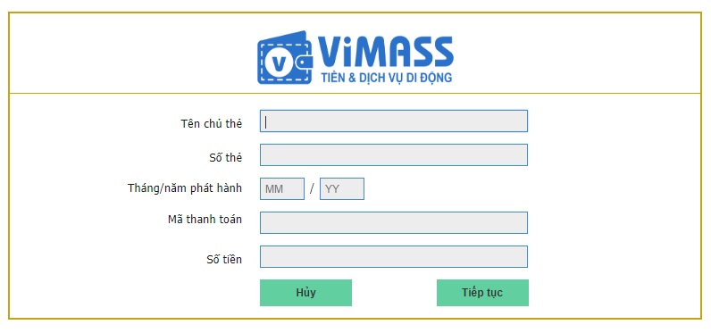
Hình 1: Giao diện nhập dữ liệu thẻ trên website
Giao diện có thể được bổ sung logo của KidsOnline nếu KidsOnline có yêu cầu.

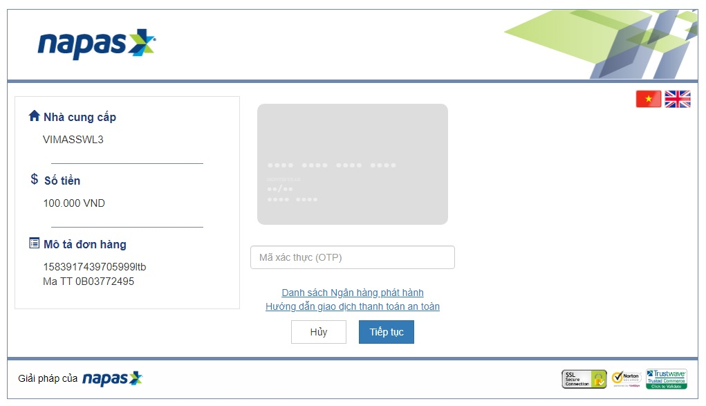
Hình 2: Giao diện nhập OTP

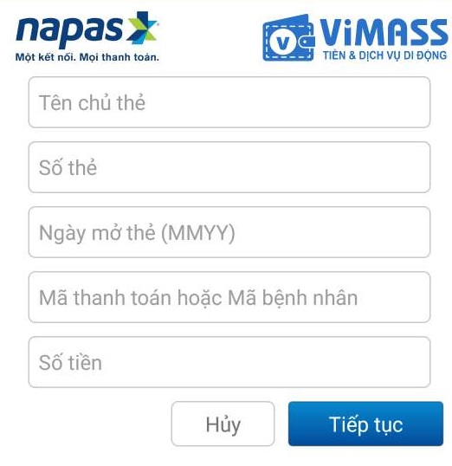

Hình 3: Giao diện nhập dữ liệu thẻ trên điện thoại
Giao diện này có thể được bổ sung logo của KidsOnline nếu KidsOnline yêu cầu.

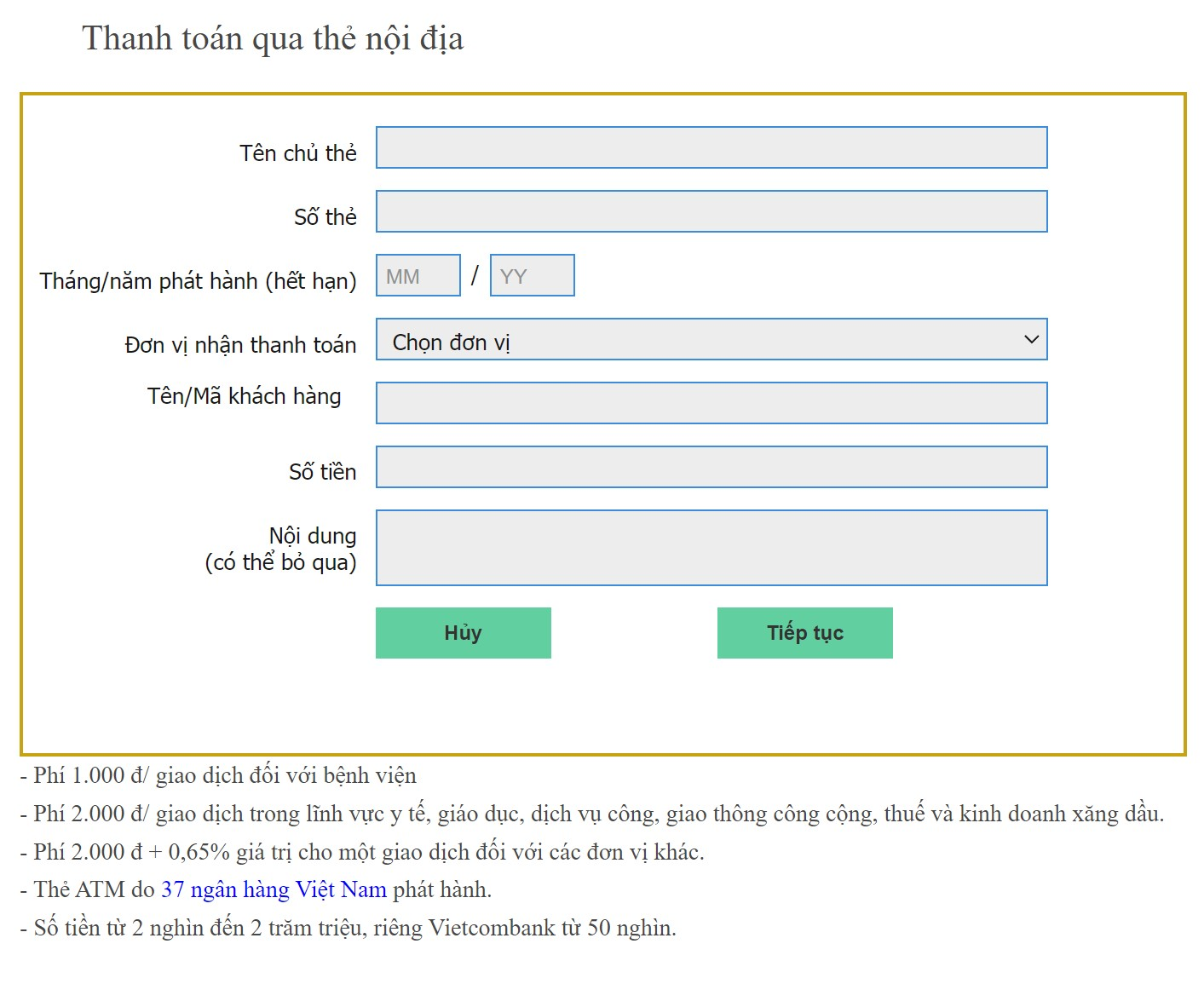
Hình 4: Cổng thanh toán thẻ nội địa trên app/web
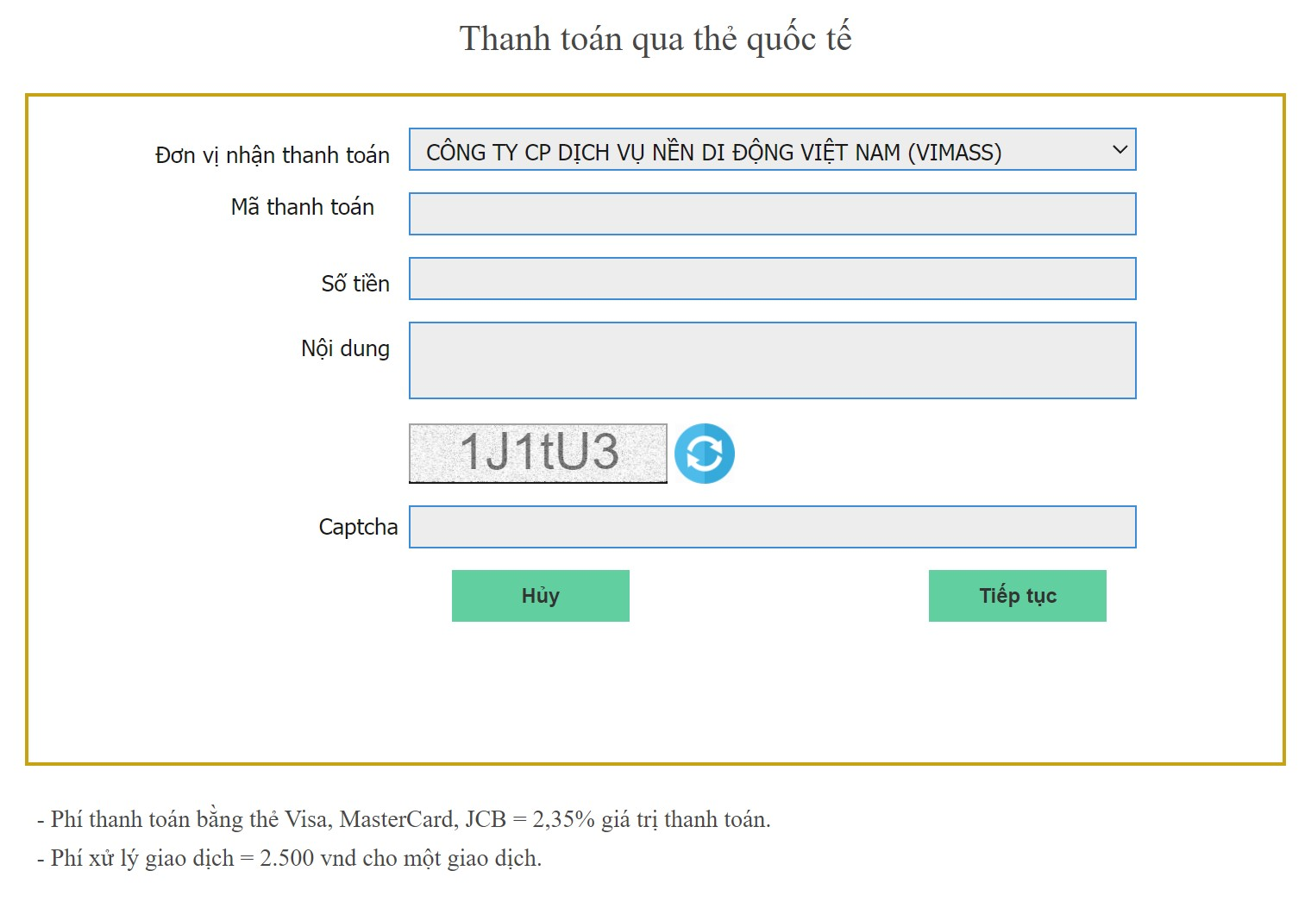
Hình 5: Cổng thanh toán thẻ quốc tế trên app/web

